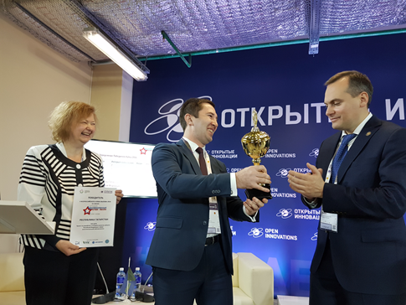
1 июля 2017 года для всех участников инновационной и инвестиционной сферы регионов РФ дан старт к отбору для Полуфинала Кубка-2017 года на звание «Лучший инновационный регион России» и специальной номинации «Лучшая инновация в сфере экологии-2017»
Независимая экспертиза АИР инновационных региональных проектов рассмотрит ваш проект к участию. Любое лицо может зарегистрироваться до 1 сентября 2017 года как региональный проект и команда Кубка, направив письмо по электронной почте info@airussia.ru
Экспертная сессия с участием инвесторов РФ и ЕС, дать информацию о проекте и регионе, которая войдет в буклет Кубка Вызова-2017 для участников Форума и Выставки «Российский Промышленник», Инвесторских и Бизнес-Сообществ, посевных и предпосевных венчурных Фондов РФ и ЕС состоится 20-22 сентября 2017 года в Санкт-Петербурге в рамках X Петербургского Международного Инновационного Форума (дата будет уточнена)/
После Полуфинала на сайте www.innovacup.ru будет идти Интернет – голосование.
Формат Кубка – Жюри, эксперты+инвесторы и Интернет – голосование определят Регион – Команду победителя Кубка, который традиционно вручается на форуме «Открытые инновации» в Москве, который проходит в этом году с 16-18 октября 2017 http://www.forinnovations.ru
VI Всероссийский Кубок Вызова на звание «Лучший Инновационный Регион России» проходит шестой раз с 2012 года при поддержке Минэкономразвития РФ, Агентства Стратегических Инициатив, Российской Венчурной Компании, Деловой России, Агентства Инновационного Развития Регионов и других организаций инновационной инфраструктуры регионов РФ.
V Кубок на звание "Лучший инновационный регион России" в 2016 году на форуме Открытые Инновации вручили республике Татарстан, диплом за второе место "Лучший кластерный проект"- Вологодская область и за третье место "Лучший IT-проект" Белгородская область. Победитель Кубка 2016 года – республика Татарстан в составе делегации посетил Штаб-квартиру Международной Ассоциации Технопарков в РТА (Андалузия, Испания).
Все права Концепции Кубка Вызова защищены. www.airussia.ru
